ビームスの戦略
大東文化大学３班 倉光望佳、杉田喜隆、須田卓也、田上文彦

目次
１．はじめに
２．企業概要
３．ビームスとは
４．アパレル業界について
５．アパレル業界でのビームスの位置
６．ビームスの戦略
①絞り込み
②異業種とのコラボレーション
７．結論
８．ビームスの現在
９．考察
１０．参考文献

１．はじめに
今回私たちは第16章の内容「ニーズの絞り込みによる市場創造」に興味をもちました。作業を進めていく段階で、低迷傾向のアパレル業界で30年間も右肩上がりのビームスを知り、興味を持ち調べようと思いました。ビームスがどのようにして売上をのばしたのか、さらに現在どのように展開しているのかを調べることにしました。

２．企業概要
社名 | 株式会社ビームス
設立 | １９８２年５月
役員 | 代表取締役社長 設楽 洋
売上高 | ３５５億（２００８年）
従業員数 | ３６０名（２００８年）
事業内容 | ビームス・レディースショップ経営、ビームス・オリジナル衣料品の製造および海外衣料品・雑貨の輸入ならびに販売、マーケット開拓に関する調査・企画

３．ビームスとは
次にビームスについて説明していきます。
ビームス（BEAMS）とは1976年に創業した、輸入及びオリジナルの衣料品や雑貨を販売するセレクトショップです。
ビームスはアメリカン・ライフスタイルを伝えるため服以外にも雑貨や家具を一緒に並べ、ライフスタイルを提案する「ライフショップ」という名のセレクトショップとして始まりました。若者世代が個性を競うようになった70年代では “個性的なファッション”が求められる中ビームスは“個性的なライフスタイル”を提案し、半歩先を見据えた新しいモノ・コトを発信し、常に時代の先端を先取りしていきました。

４．アパレル業界の現状
続いて、現在のアパレル業界について説明します。
現在、正確な実数は確認されていませんが、日本国内には年商１千億を超える巨大アパレルから数人単位のものまで１万社を超えるアパレルメーカーが存在すると言われています。アパレル業界の業界規模は平成19年に4兆4,470億円と過去最高額を記録しています。（図１参照）しかしアパレル業界の過去の推移を見ますと、平成15年以降拡大し続けてきたものの、18年から19年にかけてはその成長も伸び悩んでいます。
さらに特徴的なのは、上位20社のシェアが全体の20％程度にしか及んでおらず多くのメーカーがシェアを分かち合っているということです。
なぜこのような現状に至ったかというとアパレル業界の動きとしては二極化の傾向にあります。百貨店を中心に展開している高価格路線のアパレルメーカーは業績が軒並み鈍化する一方で、ファーストリテイリングやしまむらといった低価格路線のアパレルメーカーが好調な業績を残しています。それは景気が停滞していることにより消費者の購買意欲は低迷し、一部の富裕層を除き消費者は「低価格で高品質な商品」を好む傾向になっているという事がうかがえます。

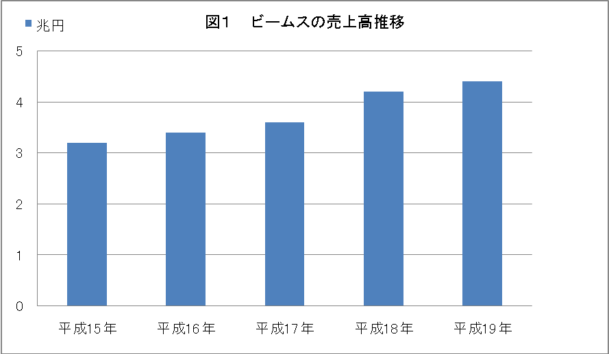

５．アパレル業界でのビームスの位置
アパレルメーカー各社を高級、低価格、トレンド、ベーシックの四つの要因に分けたときの各社の位置付けです。（図2参照）この位置づけでビームスの路線は中心よりトレンド寄りで他の高級路線のメーカーよりはやや低価格に位置していることがうかがえます。
これはビームスがいつの時代でも「カジュアル」で「良質なもの」といったある種の統一した世界観、美意識を持っているためです。
ビームスの主な顧客はその統一した世界観、美意識に共感して訪れるケースが多く、常連やリピーターがその中心となっています。しかし規模、売上が大きくなるに従い顧客層も多様化し様々な顧客の好みに応えなければならなくなってきました。そこでビームスはさまざまなブランドで出店し多様化した顧客のニーズにも応えつつ、「カジュアル」で「良質なもの」という独自の世界観を守り、常に流行の先端を維持していきました。
図2 アパレル各社の位置づけ

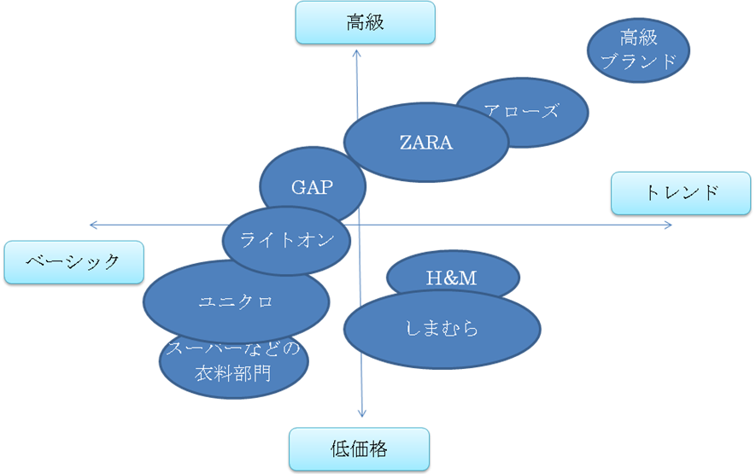
ビームス

６．ビームスの戦略
①絞り込み
ビームスが行っている戦略のひとつにターゲットの絞り込みがあります。
ビームスはターゲット層を絞り込む際に、年齢やテイストで消費者を区分せずに、消費者の持つ“気づきのタイムラグ”つまり流行に気づくタイミングという判断基準をもとに市場区分を行い、ターゲットを定めます。この区分をピラミッドの図で表すとこのようになります。（図3参照）この区分された中で「イノベーター、オピニオン、マス」を中心に、説明していきます。
まず、「サイバー」とは流行の最先端をいく、ごく少数派の人たちのことです。「イノベーター」とは、流行にかなり敏感で、「マス」につながる可能性がある注目すべき人たちです。 「オピニオン」は一般消費者の中で割合早い段階で流行を取り入れる感度の人たちです。「マス」とはボリュームとして流行の規模を広げていく人たちです。最後に「ディスカウンター」とは終わりつつある流行を、引きずっている人たちのことです。
これらのことを踏まえ、ビームスはまず「イノベーター」が欲求するものを予測します。流行を広めていく人たちの規模が「イノベーター」よりも「オピニオン」の方が大きいため、この層の人たちに半歩先を行く商品を投入していくのが望ましいのです。そこで、そのアイテムに共感を呼ぶことで「マス」へと広めていきます。
またその商品が世間一般に広まりすぎると、流行に敏感な人たちにとって何の魅力もないアイテムになってしまい、さらにブランドやショップイメージを損なってしまいます。そこで、POSデータを基に、売れ筋商品の数を把握します。そしてバイヤーがショップの店長とコミュニケーションを重ね、おおよその販売量を設定し、その商品が完売次第終了という引き上げ時期をあらかじめ決めるのです。つまり、「マス」の大半まで流行が行き届いたところで追加投入を打ち切ります。なぜなら、売れれば売れるほど良いのではなく、売れるべき人に適確に売れれば良いというビームスならではの考えがあるからです。これがビームスのターゲット絞り込み戦略です。

図3 顧客ターゲット区分のピラミッド図
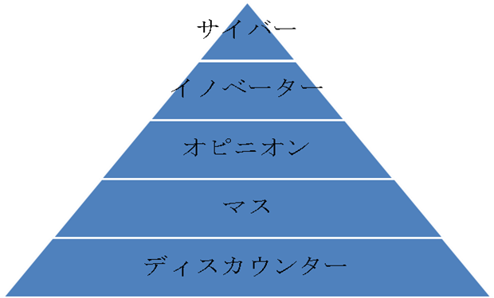

②異業種とのコラボレーション
ビームスは近年、車、食品、家電、住宅など全く異分野の企業やクリエーターとコラボレーションをしています。 ビームスとスバルであればビームスのファッションを中心とするライフスタイルに快適性、満足度などを伝える力と、スバルの車の本質を追及し、自身の商品にこだわりを強く持つというお互いに持っていない意識や技術、ノウハウを生かすことができます。
ビームスとスバルの共同開発によって新しい商品を生み出し、ビームスとスバル、両社の顧客を共有することが可能となります。
今までにビームスはＳＭＡＰ、ポーター、スバル、ディズニーなどの企業や有名クリエーターとＴシャツやバッグ、車、小物などのコラボレーションを行いました。それによってビームスは、ＳＭＡＰファン、ポーター、スバルユーザーやクリエーター、アニメのファンに認知度を高めているといえます。認知度を高め、ビームスは、小売の服屋の概念を覆しアイドル、携帯会社、車メーカーなどライフスタイル全体にビームスの考えを広く知ってもらい新規顧客の開拓を行ってきました。

７．結論
このように、流行に敏感な客層への絞り込みや、異業種とのコラボレーションで両社の顧客を共有することによってビームスの認知度を高めることができたのでビームスの売り上げは右肩上がりとなっていったのだと思います。
結果的に「ユニクロで言ったらフリース」といったヒット商品がなくても、ビームスのようにターゲット絞り込みによって「マス」につながる人をより早く見つけることができれば売り上げを伸ばすことができると思いました。

８．ビームスの現在
現在ビームスは、２００９年３月から新たにビームスオンラインショップを開設しました。これはビームスが提供するすべてのブランドの商品を扱っており、「Ray BEAMS」や「BEAMS F」など各店舗の枠を超えて様々な顧客のニーズに応える取り組みを行っています。
さらにビームスは、クレジットやポイント還元などの機能を持ったBEAMSカードというものに着手しています。 BEAMSカードを始めたとき、カードについての勧誘は一切宣伝せずに口コミだけで広めていきました。これは先述の、「売れるべき人に適確に売れれば良い」というBEAMSならではの考えを軸にとられた作戦です。
そこで、BEAMSに深く関心がある会員が約１万人集まったところで、カードの存在をオープンにし、新しい試みや次の仕掛けのためのリサーチ・情報分析をその１万人を核に行っています。
最新のトレンドや時代のニーズを真っ先に取り入れるメンバーとコミュニケーションを密にすることで、非常に精度の高い情報収集・分析が可能と考えられています。

９．考察
BEAMSにとってプラスに働く要因としてビームスカードの強化を実行すべきではないかと私達は思います。
これは、ビームスカードの会員になることでネットやメールなどでの情報提供、個々のニーズにきめ細かく応える電子接客を取り入れることができ、BEAMS会員の要望や嗜好を徹底的に把握することができます。会員の様々な要望に瞬時に応えることで、顧客の要望を十分に満たすことができ、ビームスの売り上げはさらに伸びていくのではないかと私たちは考えました。

１０．参考文献
- ビームスの奇跡（山口淳）
- ビームス戦略（川島蓉子）
- http://www.beams.co.jp/
- http://www.tscc.tohoku-gakuin.ac.jp/~mokudai/H21_Strategy_09.pdf

以上

